Çözeltilerdeki pH değeri değiştikçe renk değişimine neden olan maddelere indikatör veya ayıraç denir. Örneğin kırmızı lahana suyu indikatör özellik gösteren bir maddedir.

pH değeri yaklaşık olarak 7 olan nötr kırmızı lahana çözeltisinin rengi mor olup bu çözeltinin farklı pH değerlerinde dönüşeceği renklere ait görsel aşağıdaki gibidir.

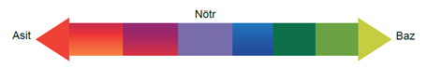
Özdeş üç behere eşit miktarda kırmızı lahana çözeltisi konularak sırasıyla beherlere saf su, toz sabun ve limon suyu ilave ediliyor.

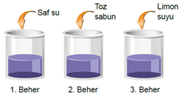
Başlangıçta mor renkli olan kırmızı lahana çözeltilerine belirtilen maddeler eklendiğinde çözeltilerin dönüşeceği renklerin hangi seçenekteki gibi olması beklenir?
